**МІНІСТЕРСТВО ОСВІТИ І НАУКИ УКРАЇНИ**

**Національний технічний університет України**

**«Київський Політехнічний Інститут»**

*Факультет інформатики та обчислювальної техніки*

*Кафедра обчислювальної техніки*

**Лабораторна робота №3**

*з дисципліни «Комп’ютерна графіка»*

**Виконали:**

студенти 2-го курсу ФІОТ

групи ІО-64

*Бровченко А. В.*

*Кішка М. І.*

**Бригада:** 9

**Перевірив:**

Старший викладач

*Саверченко В. Г.*

**Київ – 2017**

**I. Завдання**

|  |  |
| --- | --- |
|  | **C:\Users\Nastya\AppData\Local\Microsoft\Windows\INetCache\Content.Word\Ashampoo_Snap_2017.09.24_19h39m57s_005_.png** |

**ІІ. Код програми та результат**

**Mathcad**

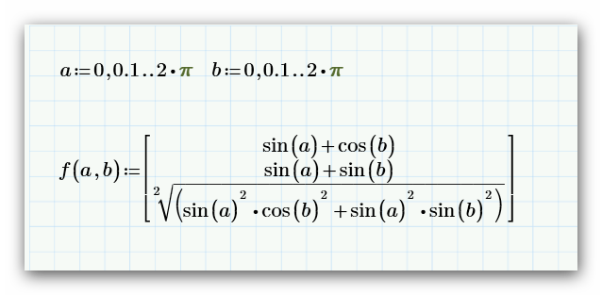

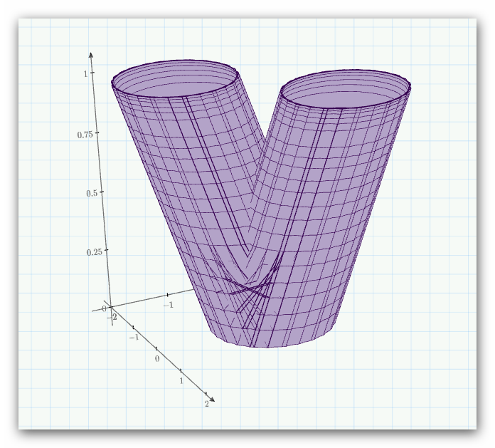

**Python**

**from** mpl\_toolkits.mplot3d **import** Axes3D  
**import** matplotlib.pyplot **as** plt  
**import** numpy **as** np  
  
fig = plt.figure()  
ax = fig.add\_subplot(111, projection=**'3d'**)  
  
x, y, z = [], [], []  
i = 0  
**while** i <= 2 \* np.pi:  
 j = 0  
 **while** j <= 2 \* np.pi:  
 x.append(np.sin(i) + np.cos(j))  
 y.append(np.sin(i) + np.sin(j))  
 z.append((np.sin(i)\*\*2 \* np.cos(j)\*\*2 + np.sin(i)\*\*2 \* np.sin(j)\*\*2) \*\* (1 / 2))  
 j += 0.05  
 i += 0.05  
  
*# Plot the surface*ax.plot\_trisurf(x, y, z, linewidth=0.2, antialiased=**True**, cmap=**'inferno'**)  
plt.show()

**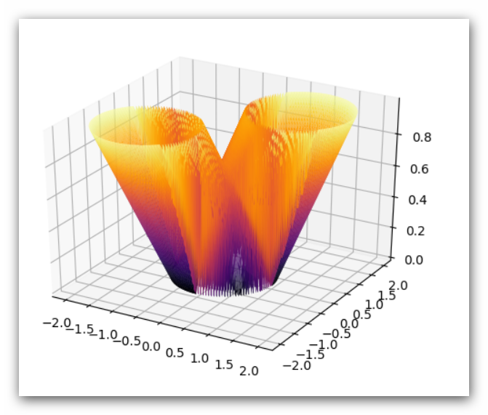**

**ІII. Висновок**

У ході лабораторної роботи було створено графік поверхні за допомогою програми PTC Mathcad Prime 3.1 та за допомогою бібліотеки mathplotlib мови Python.